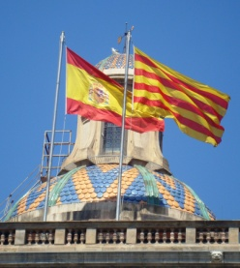
VOYAGE A BARCELONE
A LA DECOUVERTE DES ARTISTES CATALANS

Rendez-vous devant l’établissement à 20H 30 pour un départ à 21h. Le voyage s’effectuera en car de grand tourisme. L’arrivée en Espagne est prévue vers 10H.

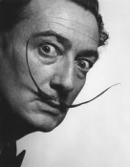PREMIER JOUR : SALVADOR DALI
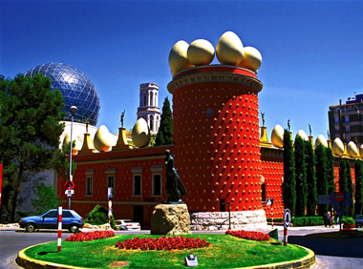
Visite du Musée Dali à Figueras le matin Déjeuner au restaurant.
Visite de la maison-musée Dali-Gala à Pubol.
Route vers Barcelone et accueil par les familles.

DEUXIEME JOUR : LE GENIE DE GAUDI, journée guidée découverte et création
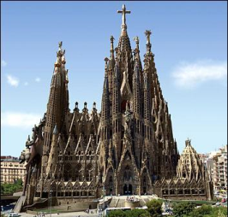
Visite extérieure guidée de la Sagrada Familia.
Visite du Parc Guël classé bien culturel du patrimoine mondial
par l’UNESCO et déjeuner dans le parc.
Présentation video et atelier.

TROISIEME JOUR : GAUDI & LE MODERNISME
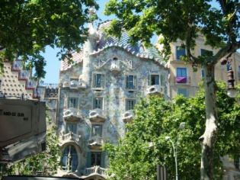
Promenade sur le Paseo de Gracia pour découvrir les habitations conçues par Gaudi.
Visite de la Casa Mila, appelée la Pedrera, l’une des plus célèbres réalisations de Gaudi.
Visite de la Casa Batlo, surnommée la Maison des os, autre chef-d’œuvre de Gaudi.
Santa Coloma de Cervello ; visite de la colonne Guël et de la crypte.

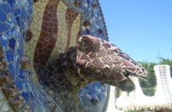

QUATRIEME JOUR
: 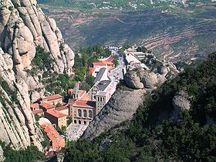
Montserrat ; visite du Monastère de la Vierge Noire et audition de la Chorale de la Escolonia.
Promenade dans le village.

*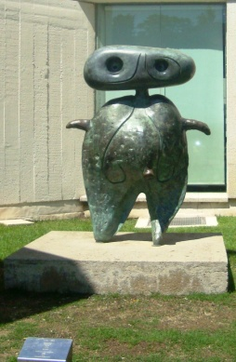
Visite de la Fondation Miro.

CINQUIEME JOUR : LEGENDES ET TRADITIONS CATALANES
. 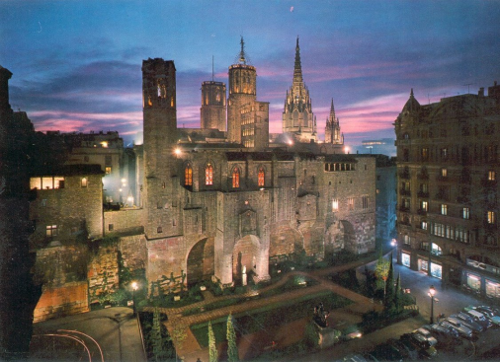
Balade contée dans les quartiers anciens de la Ribeira et du Barrio Gotico.
Déjeuner dans le Parc de la Ciutadella.

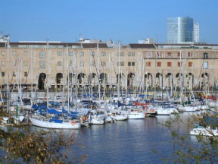
Après-midi : visite du Musée d’Histoire de la Catalogne.
Temps libre sur les Ramblas.
Dîner dans un restaurant.
Départ vers 20 heures.

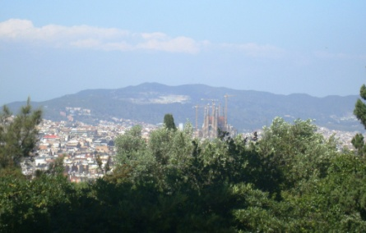

SIXIEME JOUR : arrivée à l’établissement vers 11h.

